 | 

Телевизионный анонс на майМосква, 25.04.2026
Телеканал «365 дней ТВ» представляет программы мая


Документальные фильмы и исторические программы, которые редакция рекомендует к обязательному просмотру.

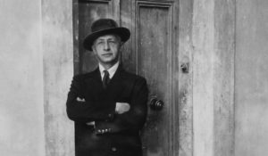4 мая в 20:00 — «Бунинъ»В 1920 году Иван Бунин навсегда покидает Россию, а в 1933 становится лауреатом Нобелевской премии по литературе за «строгое мастерство, с которым он развивает традиции русской классической прозы». Биографический фильм о жизни и творчестве великого русского писателя по большей части основан на его дневниках, письмах, произведениях и воспоминаниях друзей. Кадры кинохроники переплетается здесь с редкими фотографиями, пейзажи русской природы — с улицами бунинских городов и интерьерами домов писателя. Режиссер приоткрывает перед зрителем тайны личной жизни писателя, рассказывая историю взаимоотношений Бунина с женщинами, которые сыграли важную роль в его судьбе. В этом фильме нобелевский лауреат предстает перед нами живым человеком со своими слабостями и страстями.
9 мая в 20:00 — «На пути к Великой Победе: Москва. Крах блицкрига»В ХХ веке Москва была не просто «точкой на карте», а узлом железных и шоссейных дорог, промышленным и политическим центром огромной страны – её утрата во время Второй мировой войны была бы смертельным ударом для СССР.В 1940-х годах быстрота сокрушения европейских столиц объяснялась инновациями Германии на поле сражений, получившими наименование «блицкриг». Его суть заключалась в массированном применении танков, мотопехоты и авиации. Так, в течение трех месяцев после 22 июня 1941 года Красная армия переживала череду тяжёлых окружений и разгромов – до столицы немцам оставалось всего около трёхсот километров. Однако Красная армия и москвичи при поддержке всей страны выдержали напор врага – битва за Москву стала крушением «блицкрига», а война перешла в фазу борьбы на истощение, стратегически проигрышную для Третьего рейха.Автор фильма «Москва. Крах блицкрига» из цикла «На пути к Великой Победе» и военный историк Алексей Исаев расскажет о ходе этого знаменательного сражения, причинах провала немецкого наступления и значении битвы для дальнейшего развития войны.
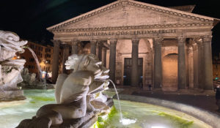11 мая в 20:00 — «Римский Пантеон»Пантеон — настоящее архитектурное чудо, построенное в I веке до н. э. Его купол на протяжении 13 столетий был самым большим в мире, но его строительство окутано тайной.
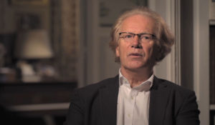С 18 мая по понедельникам в 20:00 — «Знаменитые дуэты в истории искусства»Документальный сериал, который рассказывает о сложных отношениях между известными фигурами в истории искусства. В нём рассматриваются отношения Ван Гога и Гогена, а также Фриды Кало и Диего Риверы.
С 6 мая по средам в 20:00 — «Секреты истории»Каждый выпуск данного телевизионного цикла посвящен раскрытию малоизвестного или таинственного эпизода истории. Неизменным ведущим цикла является журналист и писатель Стефан Берн, признанный специалист по истории элиты и жизни королевских особ, кавалер Ордена искусств и литературы и рыцарь Ордена Гримальди.
16 мая в 20:00 — «Екатерина Великая»После эпохи дворцовых переворотов появляется новая яркая историческая фигура — Екатерина II. Как и многие, она могла ограничиться титулом жены императора, но своим упорством и целеустремленностью Екатерина смогла доказать, что ее место на престоле. В 14 лет она узнала, что ей предстоит стать невестой Петра III и матерью будущего наследника. Эти статусы не сильно волновали Екатерину, ее заветной мечтой было править: она видела потенциал Российской империи и хотела воплотить в ней идеи просвещения. Суждено ли идеалам Екатерины стать реальностью? И не обернутся ли ее идеи против нее самой?
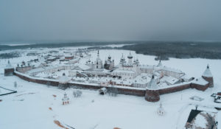15 и 22 мая в 20:00 — «Святой Архипелаг»Это масштабное повествование о жизни Соловецкой обители. Места эти отмечены историческими, культурными и духовными событиями, оставившими глубокий след в нашей истории и народной памяти. В картине затрагиваются глубинные смыслы бытия, веры, надежды и любви — вопросы, важные каждому человеку. Что есть духовная жизнь человека? Что есть религиозная традиция и какое отражение она находит в современном мире? Как вера в Бога влияет на жизнь людей? Находясь на далекой окраине России, архипелаг волею судьбы стал одним из мощнейших символов русского духа.
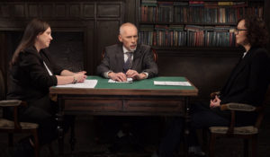Каждый четверг в 20:00 — «Это подкаст. История»Аналитическая программа «Это подкаст. История» стала продолжением полюбившегося зрителями проекта «Историада» в новом формате.В студию к историку и публицисту Алексею Юдину приходят эксперты в различных областях истории. Гости подкаста обсуждают одну тему, которая, по их мнению, может иметь различные трактовки, факты или обоснования. Беседа может проходить в теплой дружественной обстановке, а может оказаться яростным спором. Главное – зритель получит достоверную информацию от высококвалифицированных профессионалов.
Контакты:

Пресс-служба «Ред Медиа»
Аделина Соколова
Тел.: +7 (495) 777-49-94 доб. 734
Тел. моб.: +7 (927) 482-96-10
E-mail: SokolovaAR@red-media.ru
Больше новостей на наших страницах в ВК, ОК и Telegram.

Информация о телеканале:

365 дней ТВ. Исторический канал. Живой учебник мировой и российской истории. Проекты телеканала предлагают зрителю максимально объективный взгляд на исторические события, рассматривая различные точки зрения и раскрывая новые факты. Производится компанией «Ред Медиа». www.365days.ru
РЕД МЕДИА. Ведущая российская телевизионная компания по производству и дистрибуции тематических телеканалов для кабельного и спутникового вещания. Входит в состав «Газпром-Медиа Холдинга». Компания представляет дистрибуцию 47 тематических телеканалов форматов SD и HD, включая 18 телеканалов собственного производства. Телеканалы «Ред Медиа» являются лауреатами международных и российских премий, вещают в 980 городах на территории 43 стран мира и обеспечивают потребности зрительской аудитории во всех основных телевизионных жанрах: кино, спорт, развлечения, познание, музыка, стиль жизни, хобби, детские. www.red-media.ru

